BASE DE DATOS I

EXAMEN PARCIAL (SQL)

Estructura de datos:

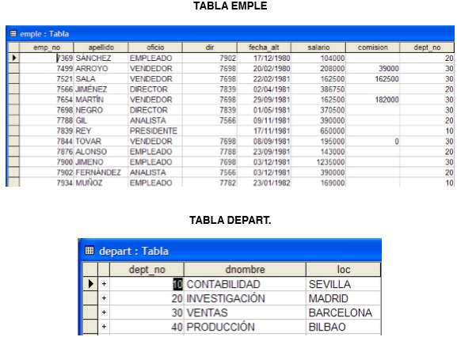

Resolver:

1. Listar nro. de empleado, apellido, oficio y salario de aquellos empleados que finalicen con una letra "Z" su apellido y su salario esté entre $ 90.000 y $ 300.000. Ordenados por salario en forma descendente.

SELECT emp_no, apellido, oficio, salario

FROM emple

WHERE apellido LIKE '%_Z' AND salario BETWEEN 90000 AND 300000

ORDER BY salario DESC

1. Listar el apellido de los empleados de oficio VENDEDOR cuyo salario sea superior al promedio del SALARIO DE LOS VENDEDORES.

SELECT apellido

FROM emple

WHERE oficio = 'VENDEDOR' > (SELECT AVG(salario)

FROM emple

WHERE oficio = 'VENDEDOR')

1. Listar nombre de departamento y cantidad de empleados de aquellos departamentos que tengan más de 2 empleados.

SELECT dnombre, COUNT(apellido)

FROM depart INNER JOIN emple ON (emple.dept_no = depart.dept_no)

GROUP BY dnombre

HAVING COUNT(apellido) > 2